**МІНІСТЕРСТВО ОСВІТИ І НАУКИ УКРАЇНИ**

**Чорноморський національний університет   
імені Петра Могили**

**Факультет комп’ютерних наук**

**Кафедра Інженерії програмного забезпечення**

**ЗВІТ**

*з лабораторної роботи № 1*

**" Дослідження предметної області та існуючих аналогів "**

**Завдання № 1**

Дисципліна "Основи програмної інженерії"

Спеціальність: **Інженерія програмного забезпечення**

121-ЛР.ПЗ.09-108.1710809

***Cтудент*** *_____________****І.М.Зурілов***

*(підпис)*

*__10.09.17 __*

*(дата)*

***Викладач*** *_____________О.Є,Давиденко*

*(підпис)*

*_____________*

*(дата)*

Миколаїв – 2016

**Лабораторна робота №1**

|  |  |
| --- | --- |
| *Тема роботи:* | **Дослідження предметної області та існуючих аналогів на прикладі музичних плеєрів** |

|  |  |
| --- | --- |
| *Мета роботи* : | Отримати навички аналізу проекту ПЗ, навчитися визначати функції програми та її характеристики і спеціалізацію, навчитися планувати стратегії розвитку продукту та зіставляти їх із вимогами ринку на прикладі розглянутих прикладів. |

**Завдання:**

1) знайти існуючі програмні рішення, провести аналіз:

− мінімальні системні вимоги;

− операційні системи на яких можливо запустити програмне забезпечення(ПЗ);

− додаткові програмні продукти необхідні для запуску(якщо такі є, наприклад Java);

− вартість, ліцензія за якою розповсюджується ПЗ;

2) проаналізувати можливості аналогічного програмного забезпечення:

− основні функції програмного засобу(наприклад реєстрація користувача, пошук товару тощо.( не менше 15 функцій);

− чи є поділ на користувачів на ролі (наприклад у інтрернет магазині: адміністратор, консультант, покупець)? Перерахувати їх. Коротко описати можливості користувача відповідно його ролі;

3) Запропонувати можливі покращення:

− нові функції продукту ( наприклад пошук аналогічного товару);

− модифікація реалізованих функцій(якщо можливо);

4) зробити висновок на основі проведеного аналізу.

**Аналіз ПЗ:**

**І.**

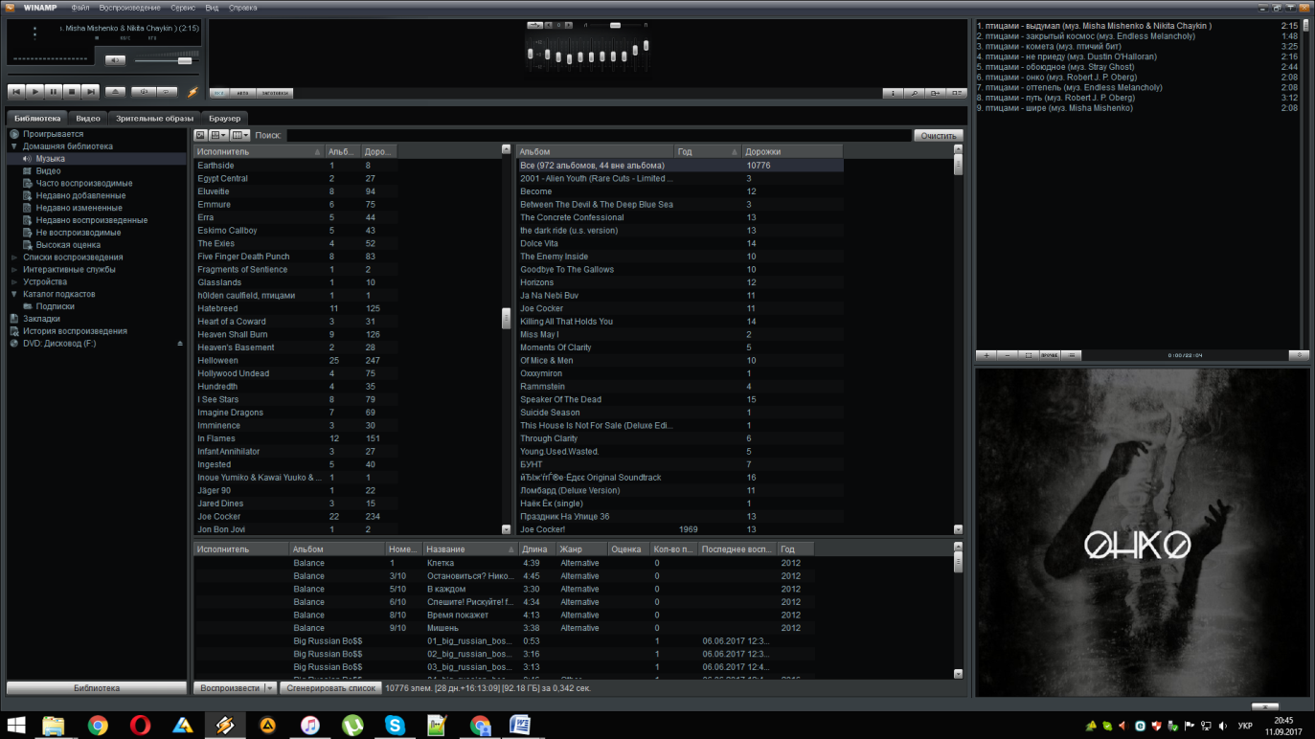Як приклад першого програмного продукту візьмемо популярний аудіо-плеєр **Winamp** та розглянемо його особливості.

Системні вимоги:

- Процессор з тактовою частотою 800 MHz або потужніший.

- Оперативна пам’ять 128 Мб або більше.

- Вільне місце на жорсткому диску від 47 Мб.

- Будь-яка сумісна з системою звукова карта.

- Архітектура з розрядністю 32 біт або 64 біт (x86 або x64).

- ОС Windows XP, Windows Vista, Windows 7, Windows 8, Windows 10.

Даний програвач не потребує нічого, окрім написаних вище мінімальних вимог. Має пропрієтарну ліцензію, тому за версію Pro доведеться віддати 15$, але будь-які версії є доступними для безкоштовного завантаження у мережі Інтернет.

Користувач може проводити будь-які операції з кастомізації та редагування даних аудіо записів у програвачі.

Докладніше про функціонал:

* Підтримка всіх популярних форматів;
* Підтримка 5-ти канального звуку;
* Підтримка [плагінів](https://uk.wikipedia.org/wiki/%D0%9F%D0%BB%D0%B0%D0%B3%D1%96%D0%BD" \o "Плагін) та можливість самому їх створювати;
* Запис музики на CD-burner;
* Медіа-бібліотека;
* Можливість програвати потокове-відео;
* Можливість записувати музику з CD-дисків;
* Підтримка скінів («шкурок», тем) до плеєра.
* Широкополосний еквалайзер.
* Підтримка 5.1 – звуку.
* Підтримка нормалізації звучання.
* Можливість програвати відео-формати AVI, MPG, MPEG, M2V.
* Можливість перетворення форматів.
* Система локального та Інтернет-пошуку.
* Підтримка зовнішніх носіїв.
* Кросплатформеність.

Нажаль, на сьогоднішній день проект не існує і останні версії можна знайти тільки у вільній мережі. Підтримка заморожена з 2013-го року.

**II.**

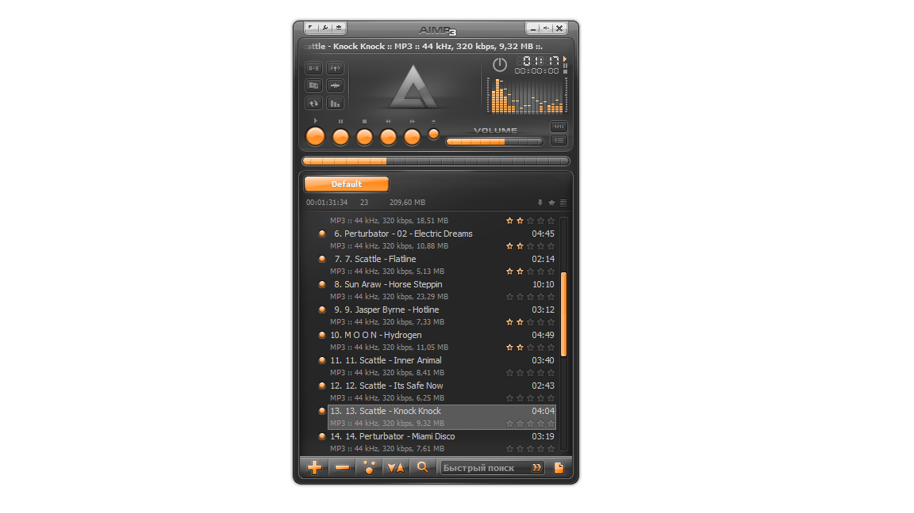Але навіть із поданими вище перевагами на ринку можна знайти і значно кращий варіант продукту, що можуть сподобатися користувачам як через дизайн інтерфейсу, так і через програмні особливості. Розглянемо таку альтернативу на прикладі програвача **AIMP**.

Системні вимоги:

- Процессор з тактовою частотою 1200 MHz або потужніший.

- Оперативна пам’ять 64 Мб або більше.

- Вільне місце на жорсткому диску від 64 Мб.

- Будь-яка сумісна з системою звукова карта.

- Архітектура з розрядністю 32 біт або 64 біт (x86 або x64).

- ОС Windows XP, Windows Vista, Windows 7, Windows 8, Windows 10, Android 3.0 +.

Головна відмінність від попереднього продукту – безкоштовне розповсюдження, яке разом із відкритим кодом системи дозволяє змінювати програму та вільно завантажувати програму з офіційного сайту.

Користувачу доступні багаті налаштування та функції редагування. Докладніше про функціонал та елементи, що відсутні у попередньому прикладі:

Основні функції:

* 1)Підтримка таких аудіо-форматів:
* CDA, AAC, AC3, APE, DTS, FLAC, IT, MIDI, MO3, MOD, M4A, M4B, MP1, MP2, MP3, MPC, MTM, OFR, OGG, RMI, S3M, SPX, TAK, TTA, UMX, WAV, WMA, WV, XM.
* 18-смуговий еквалайзер
* Вбудовані звукові ефекти: Реверб, Фланжер, Хорус, Пітч, Темп, Ехо, Швидкість, Бас, Посилення, Придушення голосу
* 64-бітова обробка звуку
* Вивід звуку через: DirectSound / ASIO / WASAPI
* Робота відразу з декількома плейлистами
* Створення закладок і черги відтворення
* Підтримка файлів розмітки (CUE)
* Скробблер LastFM
* Підтримка модулів розширення функціональності
* Багатомовний інтерфейс
* Гарячі клавіші
* Пошук файлів.

Планувальник:

* Можна задати час запуску відтворення обраного треку з плавним наростанням гучності.
* Підтримка можливості пробудження комп'ютера зі сплячого режиму.
* Можна встановити вимкнення комп'ютера по таймеру або по закінченню черги відтворення.

Редактор тегів:

* Підтримка основних форматів тегів ID3v1, ID3v2, APE, Vorbis, WMA, M4A
* Робота з групою файлів
* Зміни можна застосувати відразу до декількох файлів
* Сортування і перейменування файлів
* Перейменування і сортування файлів по папках за шаблоном
* Replay Gain
* Розрахунок інформації ReplayGain для одиночного треку / альбому / групи альбомів
* Заповнення тегів
* Заповнення тегів на основі інформації в імені файлу.

Також з виходом нових білдів вирішуються багато дрібних, а часом і значних проблем, що турбували користувачів. А кросплатформеність одночасно із підтримкою роблять цей плеєр лідером за популярністю та якістю на ринку.

**Висновок:** Під час лабораторної роботи були досліджені програмні продукти у сфері музичних програвачів, було сформоване уявлення про дані розробки та висунуті рекомендації щодо оптимального вибору продукту. Було виявлено недоліки та переваги поданих продуктів, їх функції та пристосування до ринку ПЗ. Загалом дослідження сформувало навички аналізу ринку та, власне, ПЗ.